**Organización y Administración de Empresas**

**Organización** → Sistema social con un propósito **definido** que **interactúa** en el medio que lo circunda.

Definición correcta: **Conjunto interrelacionado de recursos que son interdependientes uno del otro.**

* **Tipos de recursos:**
  + humanos, materiales, tecnológicos y de información
  + **Interactúan** en un accionar **sinérgico**
  + Orientados hacia **objetivos** determinados
  + Con permanente intercambio con el **medio ambiente**:
    - **macroambiente** y ambiente **intermedio**

**Microambiente**: todo lo que pasa dentro de la empresa.

**Ambiente específico o inmediato:** el ambiente más cercano a la forma de funcionar de la empresa. Entidades o empresas donde la organización puede tomar decisiones, realizar acuerdos, negociar. Proveedor, clientes, bancos, etc..

**Macroambiente**: Ambiente donde la empresa no tiene control.

**Organización → Propósito**:

La **producción y la distribución** de los medios necesarios para **cumplir** los **reclamos y demandas** de la sociedad.

**Características**:

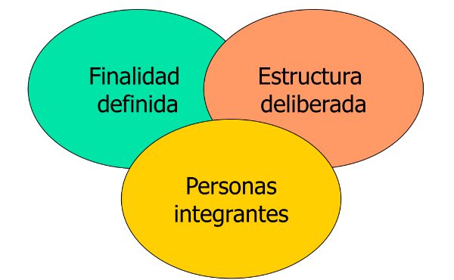

Entornos:

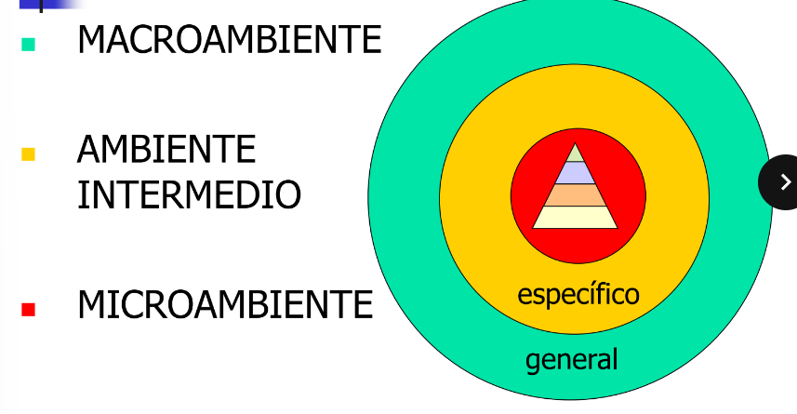

Componentes:

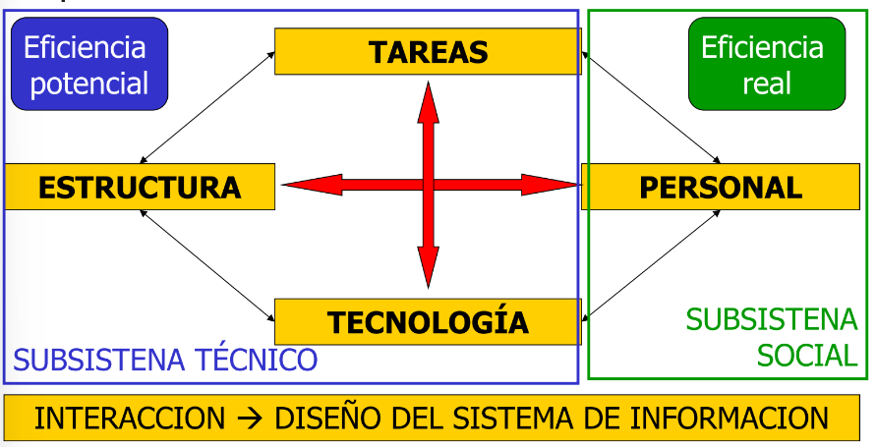

ORGANIZACIÓN como SISTEMA

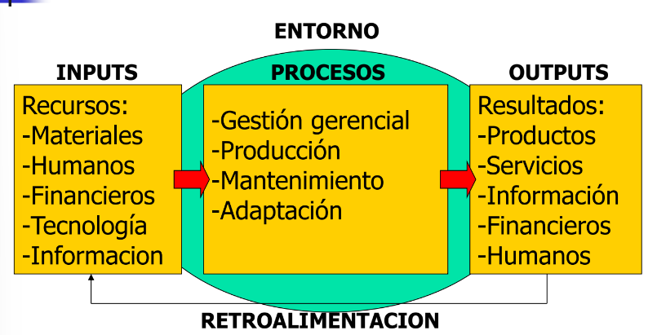

como SISTEMA SOCIOTÉCNICO

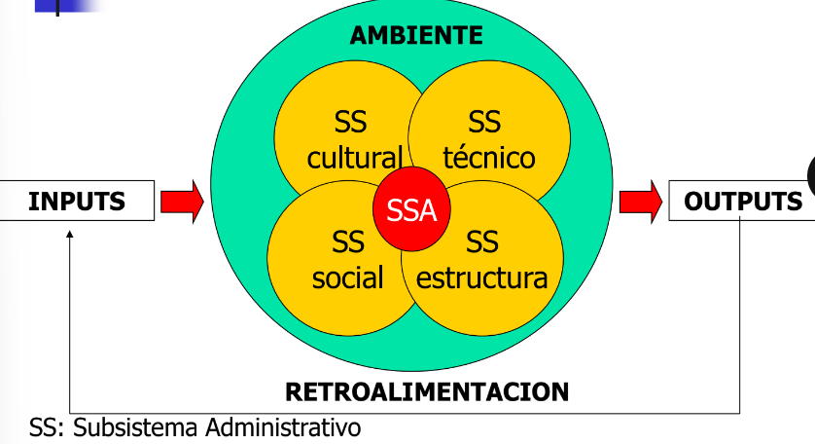

**CLASIFICACIÓN**

Según su:

1. **integración del capital**

* Privadas, estatales, mixtas

2. **fin**

* Con ***fines de lucro***
* ***Sin fines de lucro***: Comunitarias, religiosas, culturales, políticas, deportivas, gremiales, educativas

3. **forma jurídica**

* ***Unipersonal***
* ***Colegiada***:
  + SA, SRL, Sociedad Colectiva, en Comandita, Capital e Industria
  + Cooperativa, Asociación Civil, Fundación

4. **origen de capital**

* Nacional, extranjera, mixta

5. **tamaño**

* Grandes, medianas, pequeñas

6. **alcance geográfico**

* Locales, nacionales, multinacionales, globales

7. **duración**

* Permanentes, temporales

8. **tipo de actividad**

* Industriales:
  + Extractivas, manufactureras, agropecuarias
* Comerciales:
  + Mayoristas, minoristas, comisionistas
* De servicios

**ADMINISTRACIÓN**

Proceso de adoptar decisiones e impartir órdenes en representación de los grupos de miembros de la organización.

Apunta a definir el trabajo y el comportamiento de la organización necesarios para cumplir sus objetivos

* Ciencia cuyo **objeto de estudio son las organizaciones.**
* Conjunto de técnicas, reglas, principios, normas para operar y transformar la realidad que son las organizaciones.

***GERENTES***

Un gerente es alguien que **coordina** y **supervisa** el trabajo de otras personas para **lograr** los objetivos de la empresa. La labor del gerente no tiene que ver con el logro personal, sino con **ayudar** a los demás a llevar a cabo su trabajo. Esto podría implicar **coordinar** el trabajo de un departamento o **supervisar** a una sola persona; podría involucrar la coordinación de las actividades laborales de un equipo conformado por personal de distintos departamentos o hasta por individuos ajenos a la organización, como empleados temporales o gente que trabaja para los proveedores de la empresa.

Gerencia: **Coordinación de las actividades para que se cumplan con eficiencia, eficacia y efectividad por medio de otras personas.**

**para alcanzar los propósitos de la organización.**

**NIVELES GERENCIALES**

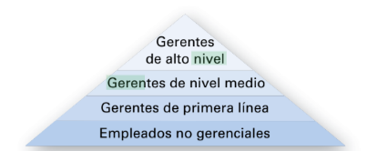

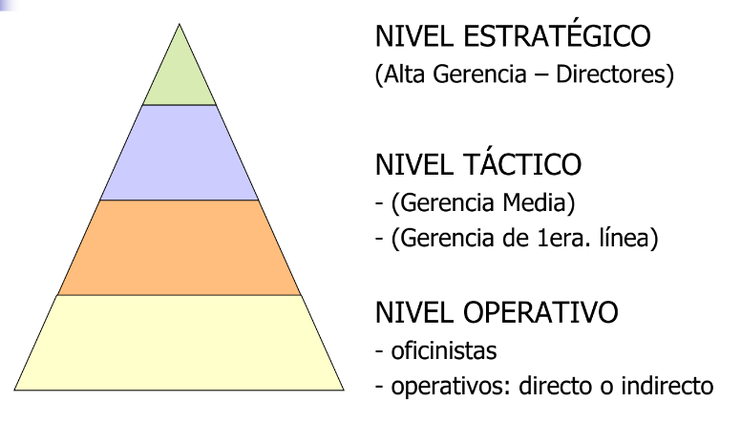

**Nivel gerencial + bajo**: los gerentes de primera línea (o de línea frontal) **administran** el trabajo de los empleados no gerenciales, mismos que suelen estar involucrados en la fabricación de los productos que vende la empresa o en el suministro de servicios a sus clientes.

**Nivel medio:** medio **administran** el trabajo de los gerentes de primera línea y pueden encontrarse entre el nivel más bajo y el más alto de la organización. Pueden tener títulos como gerente regional, líder de proyecto, gerente de tienda o gerente de división. Los gerentes de nivel medio son responsables principalmente de poner en acción la estrategia de la compañía.

**Gerentes de alto nivel:** que son responsables de **tomar** las **decisiones** organizacionales de mayor alcance y de **establecer** los **planes** y **objetivos** que afectan a toda la empresa. Por lo general se les conoce como vicepresidente ejecutivo, presidente, director administrativo, director operativo o director general.

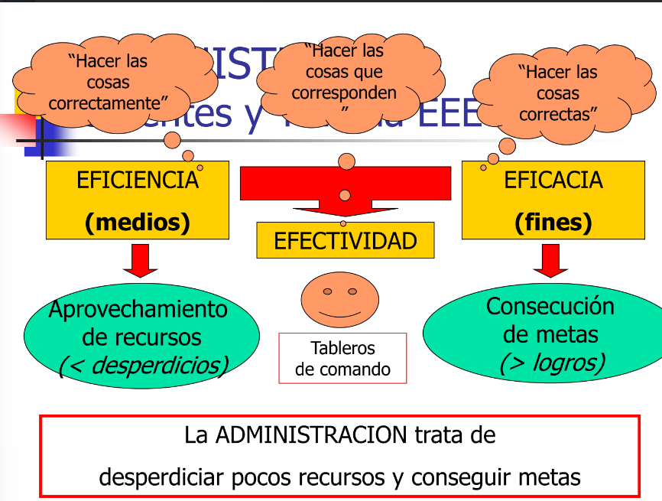

**Habilidades de Katz**

Todos los gerentes, sin importar el nivel gerencial, **necesitas si o si 3 tipos de habilidades**. Las habilidades humanas, conceptuales y técnicas.

* **Técnicas**: habilidades que los gerentes dominan en base a la disciplina, actividad u oficio en el cual trabajan. **Conocimiento específico del trabajo y de las técnicas necesarias para realizar de forma competente las tareas laborales.**
* **Humanas**: habilidades que se necesitan en el mismo nivel, misma cantidad sin importar el nivel gerencial en el que me encuentre. **Capacidad de trabajar bien con otras personas, tanto individualmente como en grupo.**
* **Conceptuales**: habilidades que son las más abstractas. La capacidad de tener una visión a largo plazo, de ver la organización como un sistema, de anticiparse de lo que puede llegar a querer el mercado o un cliente. **Habilidades macro.** Más relacionado con la alta gerencia. A medida que se sube en la pirámide organizacional más se requiere esta habilidad. **Capacidad de pensar y conceptualizar situaciones abstractas y complejas.**

**Roles o papeles gerenciales:**

Categorías particulares del comportamiento administrativo. ***Roles de Mintzberg:***

* **PERSONALES**
  + Autoridad, líder, enlace
  + Capacidad de **trabajar bien con otras personas,** tanto individualmente como en grupo
* **INFORMATIVOS**
  + Supervisor, difusor, vocero
  + Roles gerenciales que implican la **recopilación, recepción y transmisión de información**
* **DE DECISIÓN**
  + Empresario, distribuidor de recursos, manejador de perturbaciones, negociador
* Roles administrativos que giran entorno de la **toma de decisiones o la elección de alternativas**

ADMINISTRACIÓN:

**VÍNCULO FUNCIONES GERENCIALES**

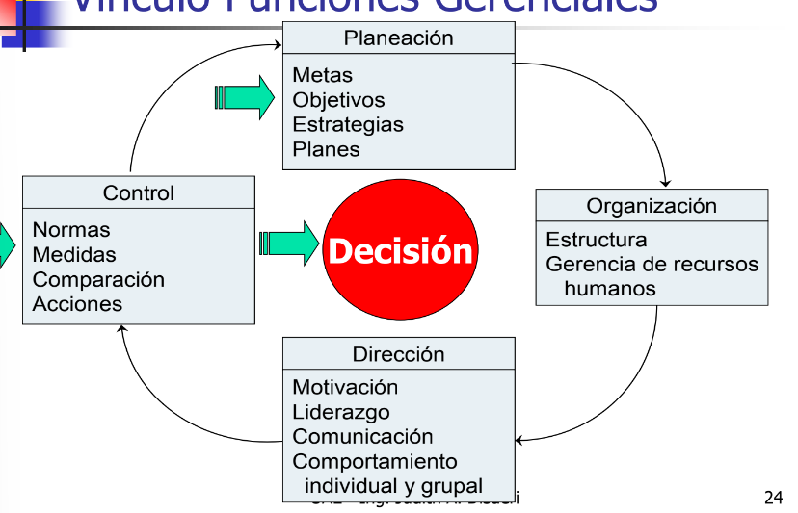

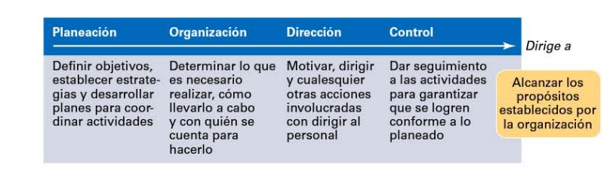

**PLANEACIÓN**

Definir las **metas u objetivos** (QUÉ) de una org. y determinar las **estrategias** (COMO) para alcanzarlas.

Alcance:

* **Objetivos** de la planeación
* Tipos de metas y planes
* Proceso de Administración Estratégica
* Técnicas para evaluar el entorno y asignar recursos

**ORGANIZACIÓN**

Determinar **QUÉ** hay que hacer **CÓMO** hay que hacerlo **QUIÉN** va a hacerlo.

Alcance:

* Estructuras organizativas
* Diseño organizacional
* Comunicación de la información
* Gerenciamiento de los RRHH
* Cambio e innovación

**DIRECCIÓN**

**Conducir** a los participantes de la organización y **resolver** conflictos

Alcance:

* Comportamiento organizacional
* Grupos y equipos de trabajo
* Motivación
* Liderazgo

**CONTROL**

**Supervisar** las actividades para garantizar que se realicen según lo planeado y **corregir** las desviaciones significativas

Alcance:

* Enfoques y tipos de control
* Proceso de control
* Herramientas de control de desempeño

**TOMA DE DECISIONES**

**Elección** entre dos o más alternativas.

Alcance:

* Clases de problemas y decisiones
* Proceso de toma de decisiones
* Decisiones en las funciones gerenciales
* Condiciones para decidir
* Estilos de toma de deciciones
* Herramientas

***TENDENCIAS que afectan el trabajo gerencial***

* Globalización
* Ética y RSE
* Diversidad de la fuerza de trabajo
* Espíritu emprendedor
* Comercio electrónico (internet + intranet)
* Aprendizaje Organizacional (know how)
* Mejora Continua (Calidad)

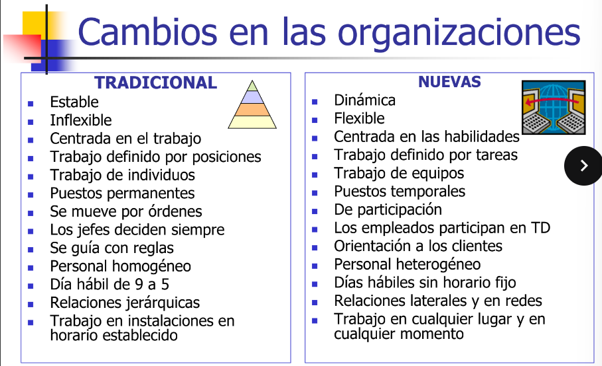

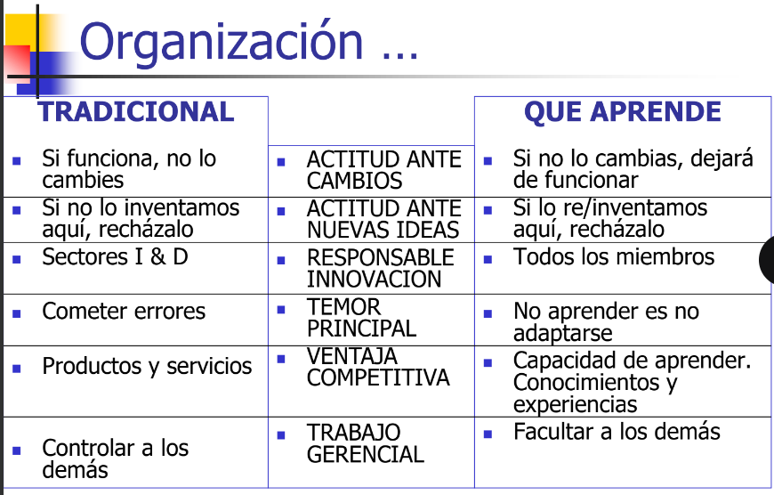

UNIDAD 2

***GERENTES***

Hipótesis

OMNIPOTENTES

Para la teoría de la administración y para la sociedad en general la opinión que prevalece es que los gerentes son directamente responsables del éxito o fracaso organizacional. Esta perspectiva se conoce como visión omnipotente de la administración.

Responsable del:

* Éxito → Mérito
* Fracaso → Despido

fuerte

SIMBÓLICOS

Perspectiva que cree que buena parte del éxito o fracaso de las organizaciones se debe a factores externos que están más allá del control de los gerentes. Esta perspectiva se denomina visión simbólica de la administración.

C/ efectos limitados s/los resultados por factores no controlables:

* Economía, política
* CLientes, competencia

débil

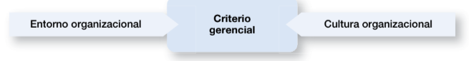

**GERENTES**

2 extremos:

* Los que se creen *todopoderosos*. Variables del macroentorno no se pueden controlar por la org.
* *Simbólicos*: se lo da el status. Saben que los efectos de lo que hacen están limitados por factores incontrolables.

**Gestiones limitadas por cuestiones externas e internas.**

**Cultura**: **personalidad**, **estilo** de la empresa. Sistema de significados e ideas compartidas por los miembros de una organización y que determina su comportamiento I+E. Es **abstracta**. Puede matar la estrategia organizacional, por más que se lo vea tan abstracto. Es **única**. Tiene **evolución** en el tiempo. Nace **cuando nace la empresa,** con el pensamiento de las personas que conforman esa idea inicial. Estas personas impregnan a aquellas personas que se incorporan a la organización.

***La cultura organizacional se describe cómo los valores, principios, tradiciones y formas de hacer las cosas que comparten los miembros de la empresa, que influyen en la manera en que actúan y que distinguen a la organización entre todas las demás. En casi todas las organizaciones estas prácticas y valores compartidos evolucionan con el paso del tiempo y determinan en gran medida sus usos y costumbres***.

Valores, símbolos, ritos, mitos y usos:

* Evolucionan con el tiempo
* Determinan la percepción y reacción de empleados
* Influyen en la resolución de problemas

Tiene que ver con el **clima organizacional,** el cual cambia con ciclos, tiene que ver con situaciones concretas por las que transita la org e influye en la cultura. El clima cambia, la cultura no.

La cultura es **compartida**. Interpretada prácticamente de la misma manera por todos los miembros.

Ave de paso aquellas personas que no son coincidentes con los valores culturales de la empresa.

**Conformada por todo lo que pasa puertas adentro org**. Van a haber **normas**, **creencias**, …

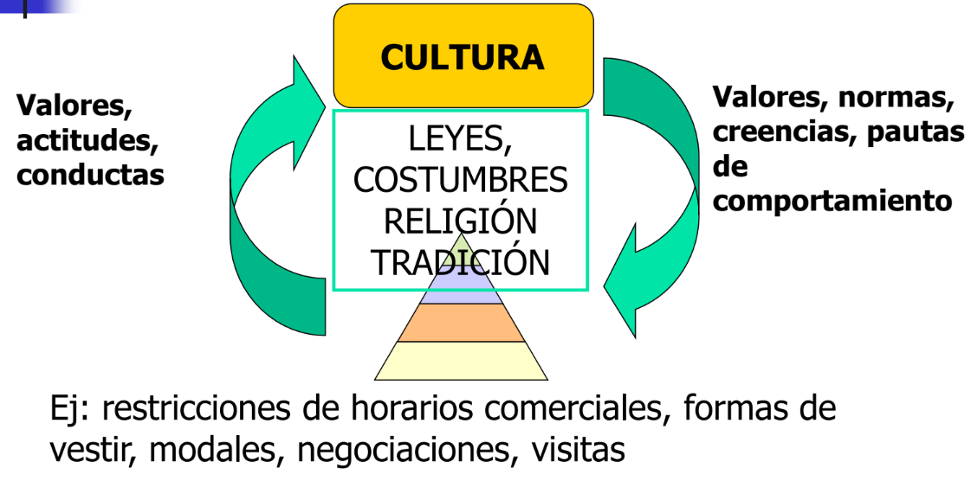

Nuestra definición de cultura **implica tres cosas**. En primer lugar, la cultura es una **percepción**; es invisible e intangible, pero los empleados la perciben con base en lo que experimentan dentro de la organización. En segundo lugar, la cultura organizacional es **descriptiva**. Tiene que ver con aquello que los miembros de la organización perciben y con cómo lo describen, más allá de que les guste o no. Por último, aunque los empleados tengan diferentes antecedentes o trabajen en distintos niveles organizacionales, todos ellos tienden a describir la cultura de la empresa en términos similares; a esto nos referimos al hablar de una cultura **compartida**.

Factores como tamaño, antigüedad, rotación, fuerza de origen definen tipos:

* ***FUERTES*** (valores arraigados + difundidos)
* ***DÉBILES*** (no compromiso, - dedicación, - desempeño)

**Dimensiones Cultura:**

Hay dif autores, dif dimensiones.

1. ***Atención a los detalles*:** Grado en que se espera que los empleados exhiban **precisión**, capacidad de **análisis** y atención a los **detalles**
2. ***Orientación a los resultados.*** Grado en el que los gerentes se enfocan en el logro de resultados más que en la manera de alcanzarlos. Hay 2 extremos:
   1. orientación a resultado
   2. orientación a proceso: por ejemplo: empresa que hace certificaciones.
3. ***Orientación a las personas*** Grado en que las decisiones administrativas toman en cuenta los efectos que tendrán en el personal de la organización.
4. ***Orientación a los equipos*** Grado en que el trabajo se organiza en equipos y no en función del esfuerzo individual
5. ***Energía***
6. ***Estabilidad*** Grado en que las decisiones y acciones organizacionales hacen hincapié en mantener el statu quo
7. ***Innovación y Riesgos:*** Grado en que los empleados son alentados a innovar y asumir riesgos

Origen y Sostenimiento

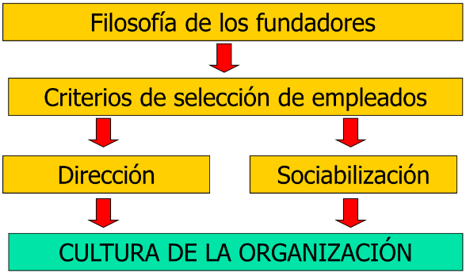

**APRENDIZAJE**

Entornos dinámicos actualmente, globalización → **Más competencia.**

La organización **debe aumentar cada vez más su nivel de aprendizaje**. Los gerentes deben posibilitar que las personas que componen la organización puedan estar en constante aprendizaje y evolución. Como:

*ANÉCDOTAS*

Narraciones s/hecho o personas, arraigan presente en pasado

*RITOS*

Actos repetidos s/valores, metas, personas

*SÍMBOLOS MATERIALES*

Instalaciones, vestimenta, autos gerentes

*LENGUAJE*

Abreviaturas, vocabulario común

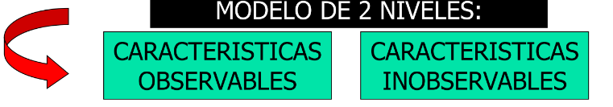

**Decisiones** en las que la cultura influye:

* **PLANEACIÓN**:
  + Grado de **riesgo** que entrañan los planes
  + Que sean **individuos o grupos** los que desarrollen los planes
  + Grado en que la dirección **investiga** el ambiente
* **ORGANIZACIÓN**
  + Cuanta **autonomía** deben tener los puestos de los empleados
  + Que hagan las tareas **individuos o equipos**
  + Grado en que los **gerentes** de los departamentos **tratan** unos con otros
* **DIRECCIÓN**
  + Grado en que los **gerentes** se interesan en **aumentar la satisfacción** de los empleados
  + Qué estilos de **liderazgo** son apropiados
  + Si hay que **suprimir** todos los **desacuerdos**, incluso constructivos
* **CONTROL**
  + Imponer **controles** externos o permitir control propio de empleados
  + Qué **criterios** deben subrayarse en las **evaluaciones de desempeño** de empleados
  + Qué **repercusiones** traerá excederse en el presupuesto.

***ACTUALIDAD***

Creación de:

* Cultura **ética**
* Cultura de **innovación**
* Cultura **sensible** a clientes
* **Espiritualidad** (trabajo – vida interior)

Apertura a la diversidad:

* género, cultura, raza

Cultura uniforme?:

* Denominadores comunes de valores y comportamiento
* Afectada por el progreso de las comunicaciones y transportes
* Idioma, factor que conecta e inhibe una cultura global

**Entorno**

Organizaciones influidas por el **entorno**, y a partir de tal influencia → **reaccionan**, de forma inmediata o prevista. Es crucial el conocimiento de los gerentes sobre qué cosas de entorno afectan de forma positiva o negativa.

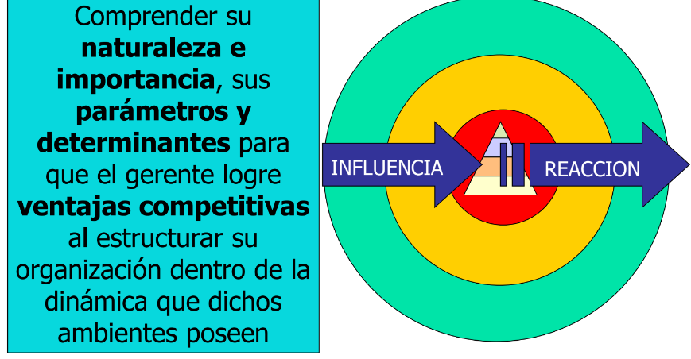

***Entorno global de las organizaciones:***

* Fuente de recursos necesarios para la supervivencia, de donde surgen: OPORTUNIDADES y AMENAZAS
* Puede ser de carácter local, regional, nacional, internacional.
* No se puede ignorar. REACCIONAR E INTENTAR CONTROLAR

***Entorno organizacional: ambientes o ámbitos o sectores:***

INDUSTRIAL o SECTORIAL

CULTURAL

POLÍTICO-LEGAL

ECONÓMICO

TECNOLÓGICO

De RRHH

De RR FÍSICOS

CONSUMIDORES y CLIENTES

Cada sector tiene sus **ramificaciones** internacionales:

- INMEDIATAS

- REMOTAS

***TIPOS***

**Ambiente externo**: Conjunto de fuerzas e instituciones fuera de la organización que pueden influir en su desempeño.

* **General**: variables o factores macro. Afectan y son **incontrolables**. condiciones generales externas que inciden indirectamente.
  + ECONÓMICO
  + POLÍTICO-LEGAL
  + SOCIO-CULTURAL
  + DEMOGRÁFICO
  + TECNOLÓGICO
  + MUNDIAL
* **ESPECÍFICO o DE TAREA**: efecto directo e inmediato de las decisiones y actos de los gerentes y pertinentes para el logro de las metas de la organización. Influencia mutua. 2 empresas nunca tienen entornos iguales. Es propio (el específico).
  + Clientes y consumidores
  + Proveedores (MP, equipos, MO, servicios)
  + Competencia (directa e indirecta)
  + Grupos de presión: sindicatos, ong
  + Org de control: afip, ministerios, municipalidades, entidades financieras…

**Cada organización tiene entorno ÚNICO**

**ENTORNO:**

**Sector Económico:**

* Economía: Red de **medios** para la **producción** y **distribución** de bienes y servicios
* Organización Con y sin fines de lucro
* **Determina técnicas, recursos e instrumentos para los gerentes.**
* *Ejemplos: tasas de interés, bolsa de valores, inflación, tasas de cambio, políticas fiscales, ..*
* Funciones:
  + Distribución de recursos:
    - Agotamiento - factor de medición
    - Sistemas económicos (control de recursos):
      * Planificada o controlada (China, Cuba, Corea del Norte, etc.)
      * Capitalista o libre mercado ( USA, EU, Japón, etc.)
      * Transición P → C (Europa del Este Ex USSR)

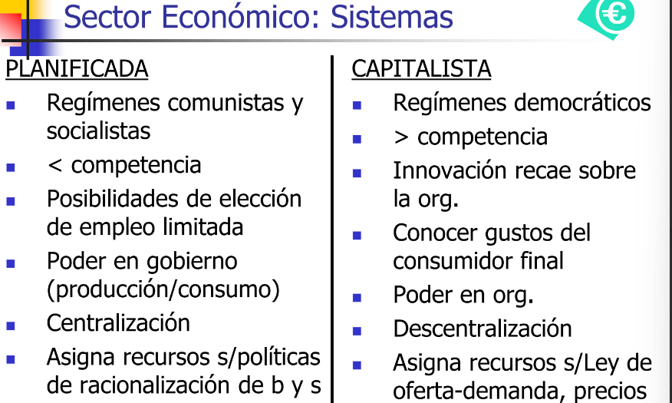

* + Mantenimiento de la demanda total del sistema
    - Empleos
  + Distribución e intercambio de productos
    - Que? ¿Cuánto? Como? ¿Dónde? ¿Cuándo?
* Comercio Mundial:
  + Importación/Exp
  + Espacio-tiempo comprimido por los progresos en transporte y almacenamiento
  + **Conocer reglamentos, costumbres, condiciones económicas propias y ajenas**
  + Combinación de economías individuales en la macroeconomía global.
  + 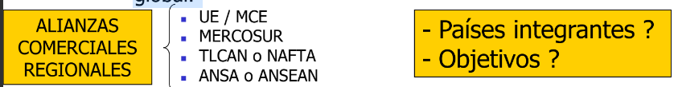
  + OMC: vigila y promueve el comercio mundial
  + Globalización: productos DISEÑADOS, FABRICADOS y VENDIDOS en distintos lugares
    - Toyota, GM, Honda, Ford, VW

**Sector Político-Legal:**

* Alcance: MUNICIPAL – PROVINCIAL – NACIONAL
* Ramas: LEGISLATIVA – EJECUTIVA – JUDICIAL
* Efectos del gobierno:
  + Estabilidad del ambiente -> economía
  + Leyes y reglamentos para la creación y funcionamiento de las organizaciones.
    - CODIGO LABORAL
    - CÓDIGO DE COMERCIO
    - DGI AFIP
* Globalización
  + Informarse de leyes locales, inestabilidad política
  + Comercio internacional: TLC, UE, OMC
* Lobbying: influencia de grupos de poder

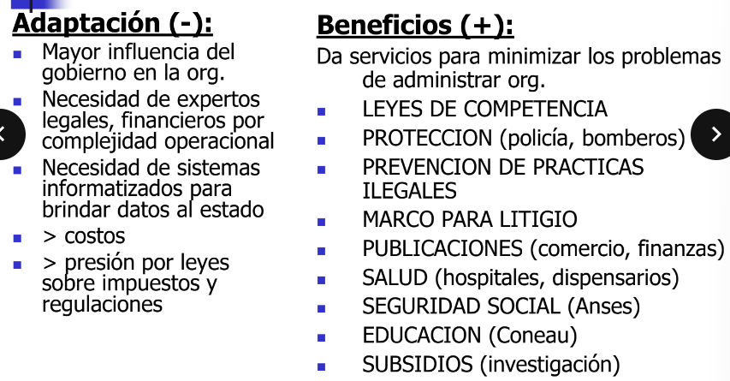

**Sector Socio-Cultural:**

* Cambio de los valores, usos y gustos de la sociedad
* Colegios, instituciones políticas, medios de comunicación, iglesia… **MOLDEAN, TRANSFORMAN y DIFUNDEN la cultura**
* Globalización:
  + Entender valores y cultura de otras naciones que definen sus comportamientos y convicciones sobre lo que es importante
  + Cultura organizacional vs. Cultura nacional ??
  + Costos de violar normas y culturas locales
* Ej: Equilibrio vida privada-laboral: guarderías, flexibilidad, permisos. Miedo por violencia, delincuencia, >dependencia tecnología, + juegos de azar. Preferencia estilos de vida saludables, espiritualidad
* ***¿Cómo caracterizar la cultura propia?***
* ***TEORÍA DE HOFSTEDE (5-dim)***
* **5 Dimensiones:**

1. **Individualismo o colectivismo**
2. **Distancia del poder**
3. **Rechazo a la incertidumbre**
4. **Logros (bienes, dinero, competencia) o procuración relaciones**
5. **Orientación al corto plazo (pasado, tradiciones) o largo plazo (futuro, ahorro)**

* ESQUEMA GLOBE (8 dim)
  + Individualismo o colectivismo (1), distancia del poder (2), evasión de la incertidumbre (3), Asertividad (4), orientación al desempeño (4), orientación humana (4), orientación al futuro (5), diferenciación de género, colectivismo grupal.

**Sector Demográfico:**

Tendencias en características:

* Género
* Edad
* Escolaridad
* Región
* Ingresos
* Estructura familiar

Ej: juegos de las <> generaciones

**Sector Tecnológico:**

* Cambios rápidos y continuos -> INNOVACIÓN
* Dado por competencias específicas, conocimientos, herramientas, habilidades para producir bien/servicio
* Otorga ventajas competitivas:
  + Cambio de estructuras organizativas
  + Nuevas formas de trabajo con + eficiencia y + calidad
  + Nuevos productos o servicios
* Ej: Descifrado del genoma humano, Aparatos + pequeños pero + potentes, Automatización de oficinas (CAO - SAO), Videoconferencias, medios de comunicación, Robots, LASER, PLC, medios de almacenamiento, Modelos de negocios, sistemas ERP

**Sector Mundial**

* > competencia
* Globalización de los mercados
  + Apertura del comercio
  + Eliminación de las barreras geográficas
  + Apertura a lo bueno y lo malo
  + Efecto dominó
  + Equivale a AMERICANIZACIÓN ?

**¿Cómo administrar el mercado global?**

* Empresas heterogéneas:
  + + crecimiento en ventas y + rentabilidad
* **Posturas ante el mundo:**
* **Etnocéntrica → patria.** Empresas donde siempre se toman decisiones en el país de origen fundador.
* **Policentrica → país de residencia.** país donde está esa org. Más permeable al posicionamiento del país en particular.  **En lugar de concentrar la toma de decisiones en una sede central o en una ubicación única, las organizaciones policéntricas permiten que las subsidiarias o unidades en diferentes regiones tengan un grado significativo de autonomía para tomar decisiones que mejor se adapten a sus contextos locales.**
* **Geocéntrica → mundo.** toma lo que conviene de cada país, la toma de decisiones se realiza buscando lo mejor para la organización en su conjunto, sin importar la ubicación geográfica. Las decisiones tienden a equilibrar las necesidades locales con los objetivos globales de la empresa. EJ: *Combinar COSTOS CHINOS con la CALIDAD JAPONESA, el DISEÑO EUROPEO y el MARKETING EUA.*

**¿Cómo se hacen los negocios mundiales?**

**Postura etnocéntrica:**

* **Empresa global:**
  + Opera en varios países
  + Dirección de casa matriz en país origen
  + EJ: Sony

**Postura Policéntrica:**

* **Empresa multidomésticas:**
  + Operan en +1 país.
  + Dirección descentralizada en cada país.
  + Ej: Nestlé

**Postura Geocéntrica**

* **Empresa s/fronteras o transnacionales** 
  + Supresión de barreras geográficas artificiales.
  + Ej: IBM

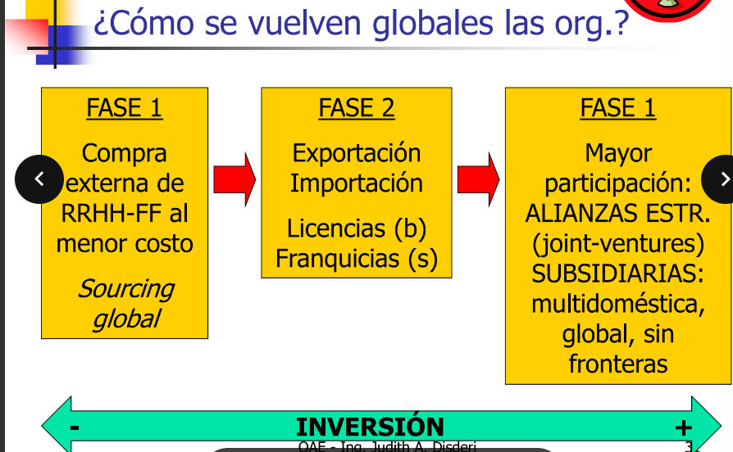

**Entorno Organizativo → Ambiente Específico:**

**Sector Industrial**

* Análisis de la **competencia**:

1. Amenazas de **nuevos entrantes**

* Factores de nuevos entrantes:
  + Economías de escala
  + Requerimientos de capital (RRHH, RRFF)
  + Diferenciación del producto
  + Costos de cambio para el cliente
  + Canales de distribución
  + Políticas gubernamentales
  + Desventajas en costes

2. Amenazas de **productos sustitutos**

3. **Rivalidad** entre firmas

4. **Poder** de **negociación** del **comprador**

5. **Poder** de **negociación** del **proveedor**

**Sector RRHH**

* Fuente de inputs humanos
* Variables para radicación de empresas:
  + Disponibilidad MO
  + Aptitud: Formación y educación
  + Salarios locales y estándares de beneficios
  + Presencia o no de sindicatos
  + Actitud: Valores, habilidades de los trabajadores
  + Ej: Córdoba = Polo informático
* Tendencias:
  + Flex-time, contratos eventuales, home office
* Flexibilidad laboral: + tareas c/+responsabilidad, > formación y > presión, + hs trabajo
* Globalización: dirigir trabajadores de <> culturas, idiomas, lugares

**Sector RRFF**

Fuente de inputs físicos

Variables:

* Concentración de recursos en pocos distribuidores -> MONOPOLIOS (petróleo ?)
* Fluctuaciones de costos y disponibilidad de MP
* Condiciones físicas:
  + Clima y geografía (ubicación)
  + Desastres naturales
  + Enfermedades: vaca loca, aftosa, gripe porcina
  + Impredecibles, incontrolables -> planes de contención

**Sector Consumidores y Clientes (C y C)**

* Conversión de RRHH+RRFF mediante TECNO en PROD/SERV para C y C
* Análisis de condiciones del mercado
  + Conocer preferencias
  + Conocer poder potencial del comprador

Ej de marcas privadas:

* Wal-mart, (??)
* Disco (BELL)
* Carrefour (UNO)

**Entorno Org:**

***¿Cómo afecta a los gerentes?***

* Evaluación de **incertidumbre ambiental**:
  + Grado cambio (impredecible): ESTABLE / DINÁMICO
  + Grado complejidad (no componentes): SIMPLE/ COMPLEJO
    - Ej: análisis de los monopolios
    - Matriz cambio vs complejidad
* Relaciones con partes interesadas
  + Partes: entes E/I afectados x acc/dec de la org.
  + Relación + segura → gtes c/control resultados
  + Dependencia de E (recursos) y S (bienes-servicios)
  + Efectos:+ innovación, + confianza, + flexibilidad, + pronósticos. Repercuten en desempeño (resultados) de la org.

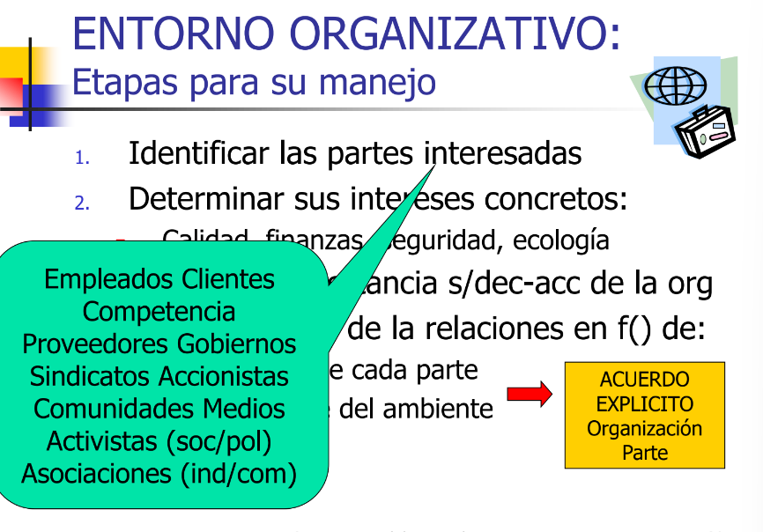

**Incertidumbre Ambiental**

Fuente de INCERTIDUMBRE y LIMITACIONES

Dimensiones:

* **COMPLEJIDAD**

N° y estado de la relación entre elementos del entorno

+ complejidad -> + información p/gestión

* **CAMBIO DE ENTORNO** (turbulencia)

Cantidad y velocidad de cambio de los elementos

+ cambio -> + información y predicción del futuro

* **MUNIFICENCIA**

Abundancia de recursos en el entorno de la organización:

Financieros, ubicación, presencia de RRHH, posesión de RRFF

Da OPORTUNIDADES x abundancia, AMENAZAS por escasez

- munificencia -> éxito difícil

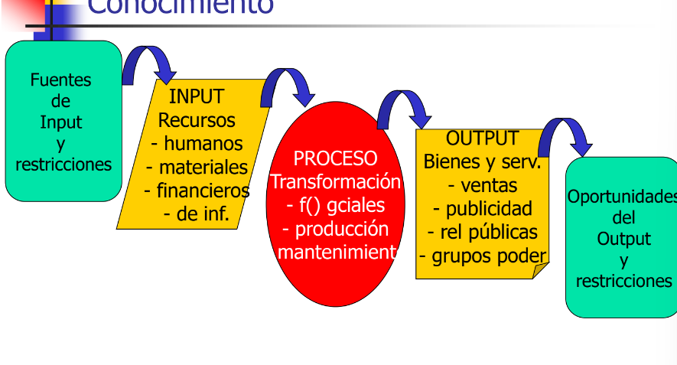

**Estrategias de Control**

1. Selección del nicho o dominio

2. Estrategias de vinculación x incertidumbre

3. Acuerdos, normas, contratos de reciprocidad y ayuda

mutua

4. Joint ventures o alianzas específicas

5. Fusiones y adquisiciones c/integración:

1. vertical hacia atrás/adelante

2. horizontal diversificada o no

6. Consejos de administración (ONG, Coop)

7. Captación de directivos de la competencia

8. Asociaciones de empresarios (lobbying)

9. Publicidad y relaciones públicas (público)

**Control**

**ILEGALIDAD**: a entornos + difíciles, > probabilidad de actividades ilegales. Ej: Sobornos en ambientes competitivos, para conseguir contratos, exp-importación

Acuerdos de precios de 2 dominantes

División del mercado en 2 dominantes

**ECOLOGÍA de la POBLACIÓN**

El entorno produce incertidumbre que atenta la existencia de las organizaciones. Independiente de si el cambio fue intencional o no, aleatorias o accidental.

Ej: estaciones de servicio self-service

**FODA**

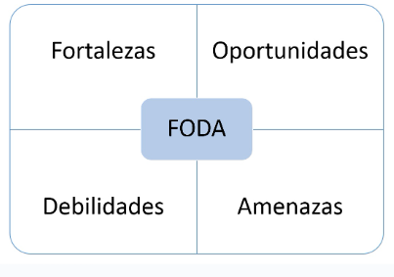

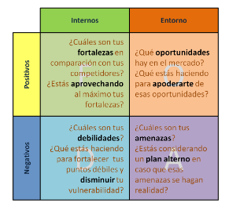

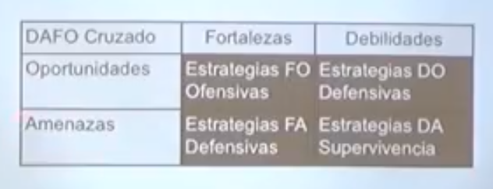

Plasmar análisis FODA en un Pestel:

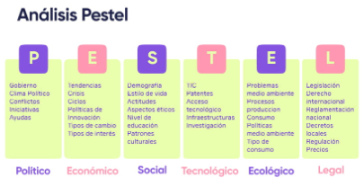

Cada letra indica una fuerza del ambiente. Trabajar foda subdivido en estos ambientes.

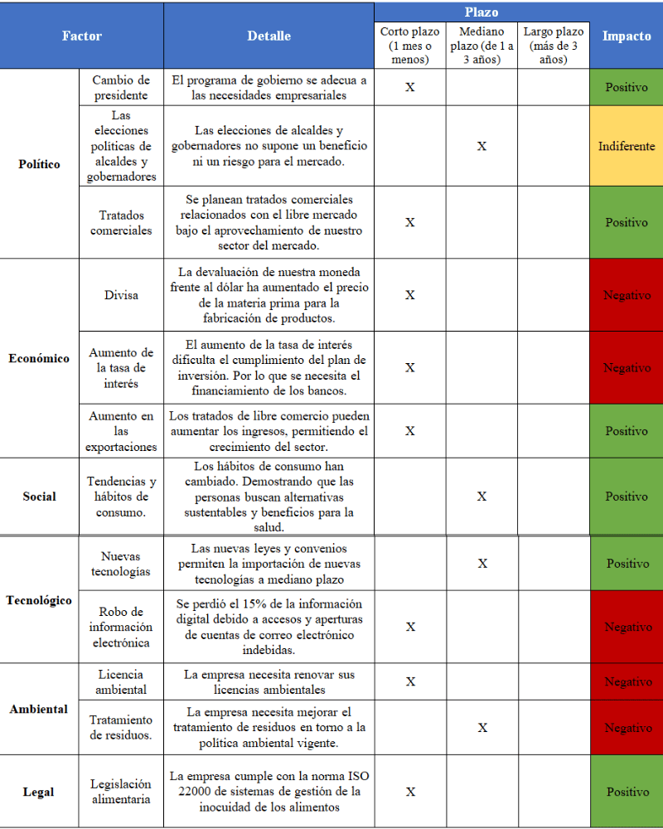

***Pregunta examen:***

* Si analizamos **macro ambiente**, en la **dimensión socio cultural** podemos caracterizar a orgs según **teoría HOFSTEDE**: 5 dimensiones. Mide como org se encuentra impregnada por cultura del lugar donde está inserta o por donde se mueve.

**1. Individualismo o colectivismo**

**2. Distancia del poder: > o <**

**3. Rechazo a la incertidumbre: > o <**

**4. Logros (bienes, dinero, competencia) o procuración de relaciones**

**5. Orientación al CP (pasado, tradiciones) o LP (futuro, ahorro)**

Ombu marca **arg** decide instalar otra fábrica en **china**.

¿Cultura individualista o colectivista? La cultura china es individualista, en el entorno de trabajo arg es también individualista.

¿Distancia de poder? Más distancia que en Arg.

Unidad 4

**Administración RRHH: Estructura Organizacional**

**Organización:** Proceso que consiste en **crear** la **estructura** de la organización.

**Estructura Organizacional: Distribución** formal de **empleos** dentro de la organización.

**Diseño Organizacional:** Desarrollo o cambio de la estructura organizacional.

**ORGANIZAR**

En esta unidad la vemos desde 2 lados:

* **Estructurar**
* Adm RRHH

*¿Qué hacemos cuando organizamos?*

Hacemos que esos recursos estén en el lugar correcto en el momento correcto. Tratamos de cumplir bajando a tierra, llevándolo a la acción.

* Administro ***personas*** que ocupan puestos cuando decimos adm rrhh.
* Cuando **estructuramos** → definimos **cuando, donde y como** necesito esas personas, esos puestos. Hacemos referencia a la función gerencial ORGANIZAR. No solo organizar rrhh, hace referencia al concepto entero de organizar.

*Hoy en día la gestión de capital humano y de talento están más vinculadas a la función de dirigir.*

Vimos 3 círculos con respecto a ambiente:

* **rojo con organigrama → micro ambiente o ambiente interno. (**lo que vamos a ver hoy)
* amb específico o inmediato
* amb general.

**Estructura Organizativa**

Red jerárquica: pauta vertical. **Vínculo** entre puestos. Hablamos del **control** del puesto de arriba, forma de **comunicación**, **características**, entre otras cosas.

**Pauta vertical de:**

Trabajo, Personas, Recursos físicos

que contribuyen a la ejecución de las misiones de la organización.

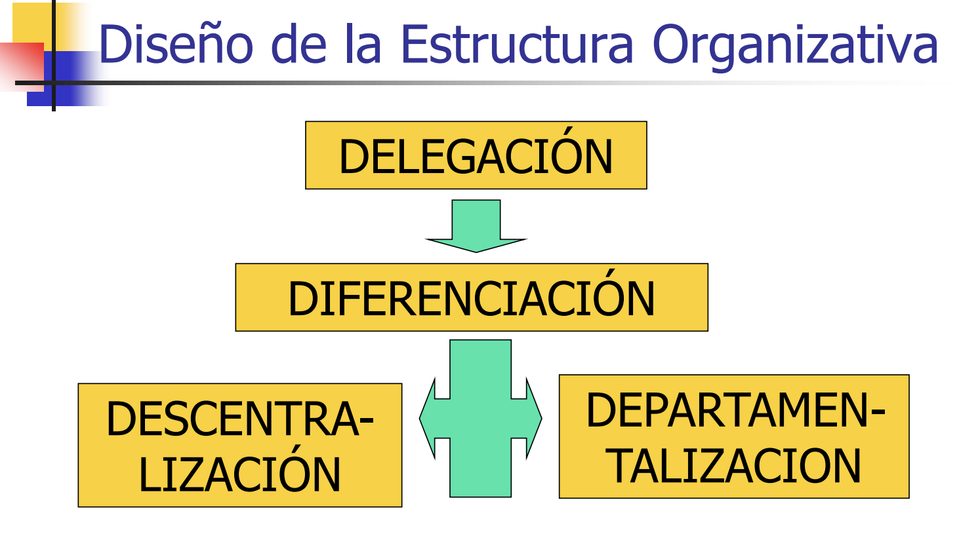

Vemos la pirámide y podemos diferenciar la **delegación** de trabajo a puestos que tiene a cargo, cuando dicho puesto se encuentra saturado. Proceso de dividir el trabajo de un superior entre él mismo y sus subordinados (adm. y oper.) a fin de:

* Lograr **especialización** (adm y oper) → qué es la acción de dividir las actividades laborales

en tareas específicas para distintos puestos de trabajo. En lugar de ejecutar una actividad completa, los empleados individuales se “**especializan**” en la realización de una parte de la misma, con el propósito de incrementar la productividad y la calidad del trabajo.

* Mantener **adecuados alcances de control**:
  + Capacidad del administrador
  + Capacidad de sus subordinados
  + Naturaleza de la misión

**Quien delega sigue siendo responsable.** Hay responsabilidades que no se delegan:

* Controlar o revisar
* Registrar
* Definir lo que se delega

**Departamentalización**

* Agrupación de tareas o funciones sobre criterios de homogeneidad y afinidad
* Segmentación de objetivos, procesos, actividades, personal, recursos de las org.
* Configuración de los niveles jerárquicos
  + áreas, divisiones, departamentos, jefaturas, secciones, unidades
  + 1 o más tipos en = 0 <> niveles

Tipos de ***DEPARTAMENTALIZACIÓN***:

* Por **PROCESO** → máx. especialización
  + Por ***PROCESO***

*Máxima especialización: Este tipo de departamentalización* ***organiza la empresa en función de los procesos o etapas específicas que se siguen en la producción de bienes o servicios.*** *Cada departamento se especializa en una etapa del proceso (por ejemplo, fabricación, ensamblaje, calidad), lo que permite una* ***alta especialización*** *en cada una de esas áreas. Ejemplo: Una fábrica de automóviles podría tener departamentos separados para el estampado de metales, la pintura, el ensamblaje de motores, etc.*

* + Por **FUNCIÓN**

*Aquí, la organización se estructura* ***según las funciones principales o actividades esenciales de la empresa,*** *como producción, marketing, finanzas, recursos humanos, etc. Cada función tiene su propio departamento.* ***Cada departamento puede desarrollar su propia subcultura organizacional*** *debido a la naturaleza especializada de sus funciones.*

**Crea subculturas**

* Por **OBJETIVO** → máx. coordinación

Se estructura la organización en función de los objetivos o metas que se quieren alcanzar. Esto permite una coordinación más eficaz de las actividades para lograr objetivos específicos.

* + Por ***PRODUCTO.* Cada departamento se enfoca en la gestión, producción y comercialización de un producto específico.**
  + Por ***ZONA GEOGRÁFICA.*** Esto es útil para empresas que tienen operaciones en diferentes regiones o países, permitiendo adaptar las estrategias a las particularidades locales.
  + Por ***MERCADO o CLIENTES*** (canal distribución)Se estructura en función de los diferentes mercados o tipos de clientes que atiende.
  + Por ***TIEMPO o TURNO.* Se organiza la empresa según los horarios o turnos en los que se realizan las actividades**. Es útil en operaciones que funcionan las 24 horas del día, como fábricas o hospitales. **Teórica**
* Por **NEGOCIO** máx. estrategia. Este tipo de departamentalización se basa en los diferentes negocios o unidades de negocio dentro de una empresa, especialmente en conglomerados o empresas diversificadas. **Cada unidad de negocio puede funcionar como una entidad casi independiente, con su propia estrategia.***Un conglomerado como General Electric podría tener departamentos separados para sus negocios de energía, salud, aviación, etc.*

Entonces.. volviendo a la estructura organizacional…

Se puede **departamentalizar**, con pocos mandos medios y más abajo. Se busca **aplastar** la pirámide. Esto se debe a que la toma de decisiones se distribuye entre más niveles o equipos en lugar de concentrarse en la cúspide de la pirámide. Así, se reduce la jerarquía y se promueve **una estructura más horizontal**. Muchos puestos operativos, cada uno con funciones particulares, con muchos supervisores y pocos mandos medios.

**Descentralización: Grado en que los empleados de nivel inferior hacen aportaciones para la toma**

**de decisiones o son responsables de tomarlas.**

**Descentralización** exagerada o tradicional → pirámide alta y delgada. Creo cargos y cargos de cargos. EJ: estructuras estatales, militares, …

**Descentralización →** Considerable delegación de autoridad y responsabilidad a fin de crear UR complejas.

**Factores de la descentralización:**

* Capacidad de **delegar** y asumir **decisiones**
* **Tamaño** de la organización
* Diversificación de productos y servicios
* Eficacia de la comunicación interna
* Sistema de control de gestión adecuado

*Centralización: Grado en que la toma de decisiones se concentra en los niveles más altos de la organización*

**Centralizar →** Supone concentrar decisiones y que los subordinados se limiten a ejecutar tareas.

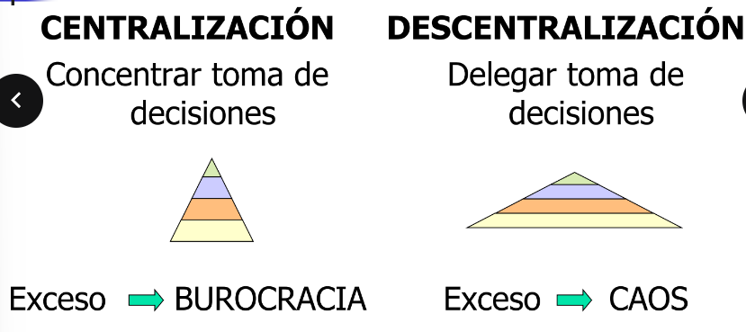

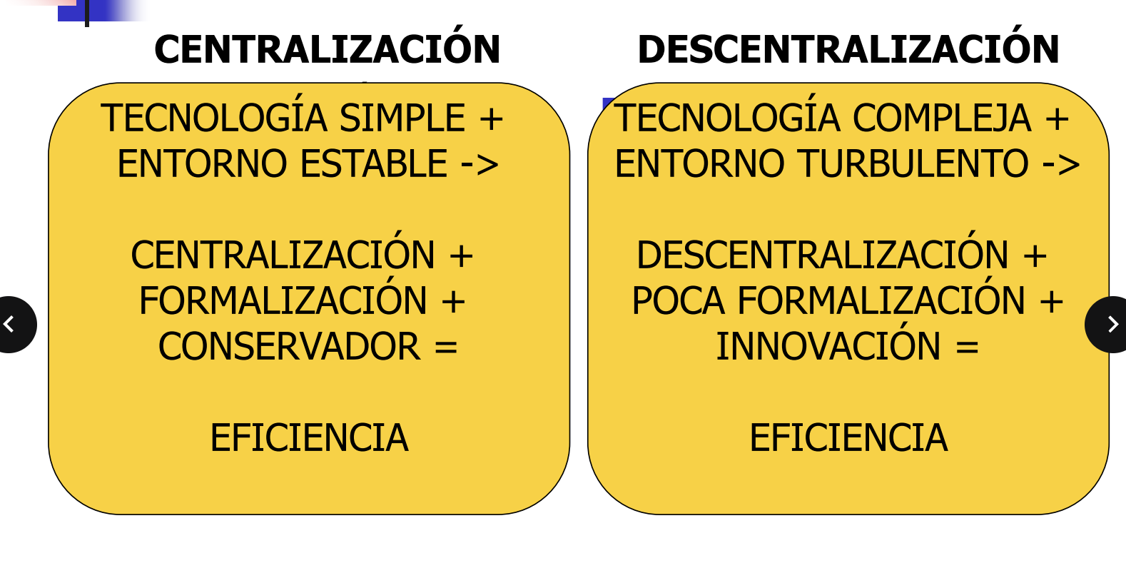

cada pirámide debe ser compatible con la cultura.

Hay determinadas características que pueden hacer que el puesto que tengo pueda tener un **alcance de control** de puestos a mi cargo limitado. Y ese alcance puede estar **limitado por diferentes variables**. Medio de comunicación, grado de responsabilidad, control por medio de tecnología, dispersión geográfica, etc.

**Tipos de responsabilidades**

* Parcial → cumplir la tarea
* Total → cumplior el objetivo

**Diferenciación**

Separación de UR según trabajo ejecutado.

A través de decisiones→ descentralizar decisiones

ACts operativas → cada vez más áreas en relación acts operativas.

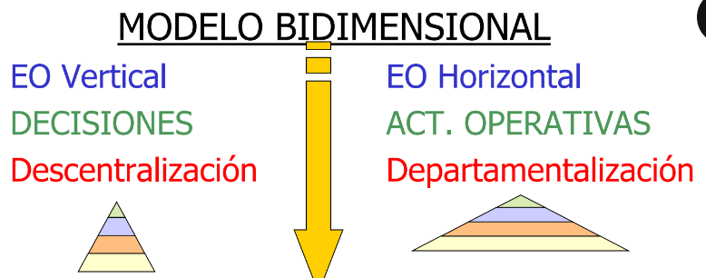

Burocracia → pirámide muy delgada y alta.

Caos → Muy achatada. Falta control y misión global.

**Manuales**

**Manual de organización →** Describe la **organización formal**, indicando para **cada puesto de trabajo**:

* Objetivos o Misiones
* Autoridad o Responsabilidad
* Funciones
* Características de la posición
  + Información que emite
  + Información que recibe
  + Información que registra
* Especificación de la posición
  + Título profesional
  + Aptitudes personales

**Manual de Puestos** → puntos clave: **responsabilidades y deberes CLAVES. Define y describe las responsabilidades, funciones, competencias, requisitos, y la estructura jerárquica de los diferentes roles dentro de la organización.** La **actualización** es super importante, permite darle amplitud a un puesto. Si no está actualizado, lleva a la empresa a cometer muchos errores. **Doc más importante de RRHH**. Pueden creer que hace falta más gente por ejemplo, trae errores para inducir, pagar, etc…

**Aviso puesto trabajo →** 1. Se debe hacer la descripción de perfil. 2. Publicarlo en el mercado.

**Manual de Procedimientos** de Formación (en este ejemplo)→ Para capacitar, controlar. **Marca el paso a paso. EL objetivo, que debe estar hecho, y de qué manera**. Sirve como una receta. Más que nada para alto nivel de detalle.

**Manual inducción** → mucho que ver con la **cultura**. **Proceso inducción.** Si se contrata un empleado nuevo, esa persona dará al principio la mitad del desempeño que debería hacer. Esa curva hasta el deseado, debe ser en el menor tiempo posible. Todo lo demás es pérdida, costo.

* El manual informa **como debe actuar** el trabajador en determinadas situaciones, sus derechos, obligaciones y responsabilidades. Procedimientos de seguridad, horarios, prácticas, etc, …
* Básicamente se usa para **informar** y que no queden dudas sobre cómo actuar frente a ciertas situaciones.
* El impacto que genera es ordenar, restringir, controlar el comportamiento de los empleados y la forma en la que desempeñan su trabajo.

El manual de inducción que leímos, en mi opinión, sirve como una forma de cubrirse legalmente por parte de la organización. Muestra todas las pautas a seguir por parte del empleado en todos los aspectos de su trabajo, entonces si luego se incumple alguna la organización puede decir que eso está escrito y explicado en este manual.

**Instructivos** → contenido dentro de procedimientos.

La norma 34504 → define cómo se deben diseñar los organigramas. Establece pautas.

Diferencia entre descripción de puesto o **especificación o req de puesto**.

La segunda hace referencia a las características de la persona que ocupará el puesto.

Dato → Si matías desarrolla el puesto, lo describo a partir de la forma IDEAL que debe desarrollarse, no según como lo hace Matias.

Una vez que tengo el ideal, puedo comparar a Mati y ahí evaluó → análisis de puesto.

***Organigrama* →** Representación gráfica de la **estructura organizacional** formal de toda o parte de una organización.

**Objetivos del organigrama**:

* Mostrar áreas de actividad de la organización
* Analizar y evaluar estructuras y funciones vigentes para detectar deficiencias de estructuración
  + PRINCIPIOS DE LA ORGANIZACIÓN
  + Proponer nuevas estructuras de la organización
* **Modelo**: MILITAR → FLEXIBLE
* **Normalización**: Norma IRAM 34504

**Organigramas Horizontales y verticales.** Siempre son **piramidales**. Pueden ser mixtos (v y h). También hay circulares, de red, …

**Circular**:

* Es funcional, dividido por áreas.
* Tomar uno vertical y dibujarlo de otra manera. No agrega nada.

Las organizaciones se dieron cuenta que los organigramas piramidales son más importantes que los puestos operativos. → Pirámide se aplasta → Tercer paso pasa a ser circular. Si no hay nada nuevo → dejarlo piramidal.

A veces agrega los valores de la empresa.

**Tipos de organigramas:**

* **Por su ámbito**
  + **Generales:** cuando el organigrama **muestra más allá del microambiente.** Incluyen información sobre cómo se relaciona la organización con su entorno externo
  + **Específicos: cuando el organigrama muestra el microambiente.**
* **Por sus contenido**
  + **Integrales:** Este término generalmente se refiere a organigramas que ofrecen una visión **completa** de la organización, mostrando tanto las funciones como las relaciones jerárquicas en todos los niveles.
  + **Funcionales:** Dividen la organización según sus diferentes **funciones o actividades clave,** como producción, marketing, finanzas, etc.
  + **De puestos, plazas, unidades, etc:** Muestran la estructura organizativa detallando los **cargos específicos o funciones de cada puesto dentro de la organización**. Estos organigramas son útiles para entender las responsabilidades de cada rol y la jerarquía.
* **Por su presentación:**
  + **Verticales (piramidal / triangular / lineal)**
  + **Horizontal (piramidal / triangular / lineal)**
  + **Mixto: V + H**
  + **De bloque (variante del vertical)**
  + **Circular o semicircular**
* **Por su naturaleza** 
  + **Microadministrativos**
    - **1 sola organización**
  + **Macroadministrativos**
    - **varias organizaciones**
  + **Mesoadministrativos**
    - **1 o varias organizaciones de = sector o rama de actividad**

**Principios Org para poder hacer el diseño:**

1. **Unidad de mando**: **No pueden haber puestos que respondan a 2 personas.**Debe ser real, que se respete.Los que responden a dos jefes, difícil definir prioridades, contradicciones, …

2. **Definición de niveles jerárquicos** implica establecer claramente los diferentes niveles de autoridad dentro de la organización.

3. **División de funciones** → funciones ligadas a la actividad. **La agrupación de tareas se hace por rubro o función**. Se busca que la división de funciones muestre que cada área tiene su coordinador/jefe/superior y que se cumple con un rol específico en esa área.

4. **Separación de funciones línea/staff** → **Distingue entre las funciones principales de la organización (línea) y las funciones de soporte (staff)**. Las funciones de línea están directamente relacionadas con la actividad principal de la empresa, mientras que las funciones de staff proporcionan apoyo y asesoría.apoyarse en principios de porter.

*En los libros dice que la gestión de rrhh es una actividad de soporte. Ha dejado de ser, a ser una de las áreas fundamentales. De que depende de que sea de línea → de la actividad de la empresa.*

Siempre el jefe de línea va a tener la decisión final, rrhh sugiere, asesora. Determina políticas, formas, .. No es jefe, rrhh, más que de las personas que forman parte del área rrhh.

No necesita quienes ocupan esa area → entender tanto la forma de ser de la empresa.

**Las áreas de soporte también son llamadas áreas de staff.**

**Las funciones de línea son las funciones principales.**

5. **Alcance de control** → Este principio se refiere al número de empleados que un superior puede supervisar de manera efectiva. El alcance de control debe ser manejable para evitar la sobrecarga del supervisor.

**Diseños tradicionales**

**1. ESTRUCTURA SIMPLE**

Poca departamentalización, formalización

Amplitud de control extensa

Autoridad centralizada

Apto empresas pequeñas (dueño = gerente)

**2. ESTRUCTURA FUNCIONAL**

Agrupa especialidades similares (depart.)

**3. ESTRUCTURA DE DIVISIONES**

Unidades o divisiones separadas y parcialmente autónomas

Apto empresas grandes (ARCOR, AGD, PHILIPS).

***Diseños contemporáneos***

**1. ESTRUCTURA DE EQUIPOS**

Organización integrada por grupos de trabajo

Empowerment: poder de los empleados en la TD

Complemento a EO funcional / divisional

**2. ESTRUCTURA DE MATRIZ y DE PROYECTOS**

Estas estructuras combinan elementos de la departamentalización funcional (basada en funciones como marketing, producción, etc.) y la departamentalización por productos o proyectos.

PROYECTOS: los empleados trabajan continuamente en proyectos

MATRIZ: Los empleados trabajan en proyectos temporales y luego regresan a sus áreas funcionales.

Crea cadena de mando dual

**3. ESTRUCTURA SIN LÍMITES**

Sin márgenes horizontales (áreas), verticales (niveles) o externos (clie/prov) de una estructura:

* Virtual:Un pequeño grupo de empleados a tiempo completo es la base de la organización, y se contratan especialistas externos según sea necesario.
* De red:La organización es pequeña y subcontrata funciones de negocio importantes a otras empresas.
* Modular: fábrica que usa prov. externos de componentes que luego se ensamblan en el producto final (GM, casas prefabricadas)

**4. ESTRUCTURA DE ORGANIZACIÓN QUE APRENDE**

Es una forma de pensamiento o filosofía organizacional (no un diseño) que apoya la capacidad para adaptarse y cambiar en forma continua.

SEGUNDA PARTE UNIDAD 4

**ADMINISTRACIÓN RRHH**

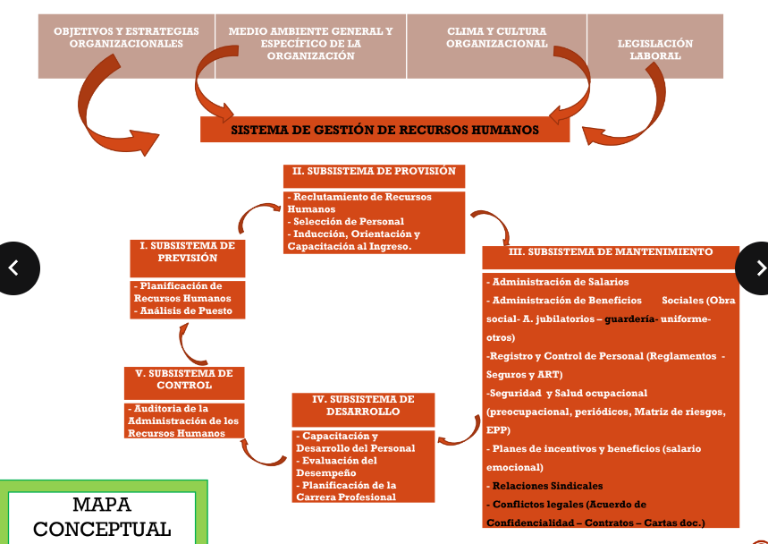

1. **Subsistema de Previsión:** Planeación de RRHH y análisis de puestos. ver cuántos empleados necesitamos. Analizamos cómo está la nómina, de acuerdo planes mediano largo plazo. En paralelo con la estrategia de la empresa.

Analizamos en más específico. 2 grandes campos las descripciones de puestos: **responsabilidades y perfil de la persona.**

**Objetivo → Evitar la escasez y los excedentes repentinos de talento.**

**Etapas:**

1) Evaluación de **RRHH actuales** y de la **estrategia organizacional**

2) Evaluación del **Manual de puestos** y diseño de nuevos

3) Evaluación de las **necesidades futuras de RRHH** y el desarrollo de un **programa** para satisfacer esas necesidades futuras.

*Técnicas para* ***reducir*** *el suministro de mano de obra en una organización.*

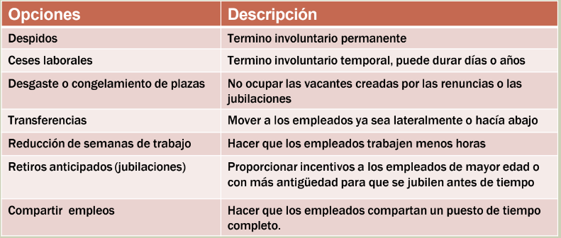

1. **Subsistema de Provisión**: nos proveemos de los talentos que necesitamos, ya sabemos cuántos, cómo y dónde → vamos al mercado laboral para encontrar a las personas correctas. Puestos más abajo pirámide → proceso selección más corto. Debe tener una planificación bien diseñada para poder tenerlas a las personas cuando realmente se las necesita operando, teniendo en cuenta el periodo de adaptación al puesto. 3 grandes tareas/funciones en este subsistema:
   1. **Atracción/Reclutamiento**: antes solo reclutaban con un aviso. Hoy la empresa no puede pasivamente esperar, debe ir a atraer, encontrar. Encontrar el vol necesario en la bd para encontrar un candidato que califique. Fuentes que sirven:

* Internet: Se llega a gran número de personas y hay retroalimentación inmediata pero se generan muchos candidatos no deseados.
* Referencia de Empleados: Puede generar candidatos fuertes pero puede no incrementar diversidad y la mezcla de empleados.
* Sitio web de la empresa: Distribución amplia; puede ser dirigido a grupos específicos.Genera candidatos no calificados.
* Reclutamiento Universitario: grupo grande y centralizado de candidatos pero esta limitado a puestos basicos.
* Consultoras de reclutamiento profesional: Buen conocimiento de los retos y las necesidades de la industria. Pero hay poco compromiso con la org específica.
  1. **Selección de Personal**: **Filtro**. Diferentes instancias que a**chican el embudo**. Se diseña el filtro a medida del puesto. Herramientas:
* Entrevistas: se utilizan casi universalmente. Necesario que se puede preg y que no. Útiles para puestos gerenciales.
* Investigación de antecedentes: verificar datos.
* Examen físicos: propósitos seguros.
* Pruebas..

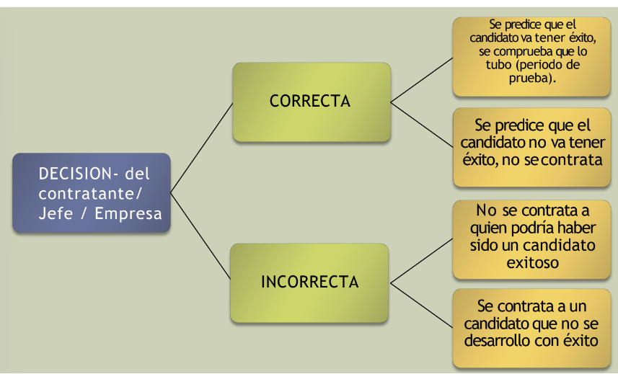

* 1. **Inducción/...**: Diseña para acompañar al trabajador nuevo en su puesto a entender, socializar, comprender mejor su tarea. Lo diseña rrhh o el líder de ese puesto y se calcula de acuerdo a la cant de var q se manejan, la cant d tiempo de inducción.

Tipos:

**◾Orientación** sobre la unidad de **trabajo**

◾Orientación **organizacional**

**◾PROGRAMAS** FORMALES / INFORMAL (tutores/mentores)

1. **Subsistema de Mantenimiento**: empresas que no tienen un foco real de gestión de personas y hacen lo mínimo que es lo que pide la ley. Pagan salarios, higiene y seguridad en condiciones, registro y control de personal, documentación legal, se ajustan a exámenes,... La ley dice que tiene que haber un examen básico. Saber si está en condiciones para ejercer el puesto.

Más escasez de personal hay en el mercado.

* Compensación y beneficios: ayuda a atraer y retener persona. Desarrollar sistema de compensación que refleje la naturaleza cambiante del puesto y del espacio a fin de mantener a la gente motivada.

1. **Subsistema de desarrollo**: lograr mayor potencial de las personas que ya son parte de la empresa. Explotarlas a su mayor nivel. Busca formar, instruir, entrenar o educar a alguien y que adquiera capacidades o habilidades para el desarrollo de determinadas acciones.

▪ Si el trabajo demanda cambio -> las habilidades del empleado deben cambiar.

Tipos: general (habilidades de comunicación, app y programación, serv al cliente, hab gerenciales y de desarrollo) y especifica (hab basicas de trabajo/vida, creatividad, eduaccion al cliente, manejo cambio, liderazgo, ..)

Metodos capacitación: en el trabajo, rotación de puestos, monitoreo y entrenamiento, ejercicios, conferencia,s manuales, etc. Sino, basados en tecnologia (videos, meets, aprender online)

Dos vías:

* 1. Propio
  2. Organizacional: procesos de cambio que puede atravesar un área toda o una empresa toda en la que hay que acompañar a trabajadores a adaptarse. Ej: cambios tecnologías, procesos, integración, …

**Evaluación del desempeño.** El superior inmediato es el que mejor debe saber como evaluar desempeño. Sistema que establece los estándares utilizados para evaluar el desempeño del empleado, a partir de lineamientos y políticas pre establecidas que deben dominar los puestos con personal a cargo. Métodos: ensayo escrito, incidentes criticos, escalas graficas, etc..

**Planificación carrera profesional**: cuadro de reemplazo o plan de sucesión. **Planes con foco en el mejoramiento del Capital Humano disponible, a mediano y largo plazo,** teniendo en cuenta la realización continua del potencial existente hacia cargos más elevados o desafiantes en la organización.

Desarrollo organizacional: Diseño y aplicación de estrategias de cambio con miras a lograr la salud, la adaptación continua y la excelencia organizacional

Planificación de carrera: Determinación de la secuencia óptima de puestos, definiendo las oportunidades de progreso que ofrece la organización

Políticas, normas, manuales: ejecutan la cultura organizacional a partir todos los procedimientos.

1. **Subsistema de Control**: Maneja indicadores de gestión. Mide la eficiencia del sistema de rrhh que estamos viendo.

**EN CADA SUBSISTEMA SE NECESITA EL MANUAL DE PUESTOS → ES LA GUIA.**

Como todo sistema, está influenciado por diferentes factores:

**Factores internos que afectan al proceso de administración de RRHH , visibles e invisibles. Ambiente interno o microambiente.**

**Visibles:**

* **Estructura organizacional**: jerarquía, roles, comunicación entre deptos afectan la forma en que los rrhh son gestionados.
* **Cultura**: valores, normas, creencias compartidas influye en la conducta de los empleados y en la toma de decisión de rrhh.
* **RR financieros:** presupuesto asignado a rrhh podría afectar para las contrataciones, formación de empleados, por ejemplo.
* **Políticas de la organización y procedimientos**: Las reglas y procesos formales que guían la administración de RRHH, como las políticas de contratación, despidos y evaluación del desempeño.

**Invisibles**:

* **Clima organizacional**: Las percepciones de los empleados sobre su entorno de trabajo, como la moral, la motivación y la satisfacción, pueden no ser fácilmente observables, pero afectan significativamente la gestión de RRHH.
* **Subculturas internas:** Diferentes grupos dentro de la organización pueden desarrollar subculturas que no sean evidentes para todos, pero que influyen en la cohesión y el comportamiento organizacional.
* **Liderazgo informal:** La influencia de líderes no oficiales o informales dentro de la organización puede afectar la dinámica de equipo y la toma de decisiones en RRHH.
* **Conflictos:** Los desacuerdos o conflictos no resueltos entre empleados o departamentos pueden afectar negativamente la administración de RRHH.
* **Relaciones interpersonales**: Las dinámicas y relaciones entre los empleados, así como entre empleados y supervisores. Estas relaciones pueden ser difíciles de observar y medir, pero tienen un impacto significativo en la moral y el rendimiento.

**Factores general o mediato (externo → fuera control empresa, serían los del pestel) que pueda afectar a la gestión de rrhh:**

* regulaciones laborales (político-legal)
* factores macroeconómicos (económico)

Ej: regulaciones del país en cuanto a educación, si fueran universidades sería el específico.

**Factores especifico o inmediato (externo) que pueda afectar a la gestión de rrhh:**

* grupos de presión, sindicatos por ejemplo.
* competencia, atraer o retener personas.
* clientes → clave todo lo que pueda percibir o querer el cliente.
* Proveedores → empleados con vinculo permanente con los proveedores. Caza de talento como con la competencia. Podrían tomar trabajadores de la empresa.

**Globales**:

* Globalización
* objetivos desarrollo sostenibles
* ERS
* Prácticas éticas.

Diferencia factor externo y postura global:

* El entorno general tiene dentro a posturas globales. Es parte.

[Contrato psicológico](https://docs.google.com/document/d/0B7TS4Z0Ds_BXclRvQ2xHRDZqMEE/edit?usp=sharing&ouid=102893667458500854461&resourcekey=0-qXVYhL49VO9tqTMEOjF5WA&rtpof=true&sd=true): nace con el postulante tiene el primer contacto con la empresa. Ese posible trabajador crea a través de info que va reuniendo y crea una expectativa. (Imagina un desarrollo en la empresa). Muy difícil de reconstruir una vez quebrado.